МЭРИЯ ГОРОДА НОВОСИБИРСКА

ПОСТАНОВЛЕНИЕ

От 26.11.2014 № 10322

Об утверждении проекта планировки территории, ограниченной перспективной городской магистралью непрерывного движения по ул. Стартовой, ул. Междуреченской, в Ленинском районе

В целях выделения элементов планировочной структуры, установления параметров планируемого развития элементов планировочной структуры, с учетом заключения по результатам публичных слушаний, в соответствии с Градостроительным кодексом Российской Федерации, решением Совета депутатов города Новосибирска от 21.05.2008 № 966 «О Порядке подготовки документации по планировке территории города Новосибирска», постановлением мэрии города Новосибирска от 12.02.2014 № 1127 «О подготовке проекта планировки территории, ограниченной перспективной городской магистралью непрерывного движения по ул. Стартовой, ул. Междуреченской, в Ленинском районе» ПОСТАНОВЛЯЮ:
1. Утвердить проект планировки территории, ограниченной перспективной городской магистралью непрерывного движения по ул. Стартовой, ул. Междуреченской, в Ленинском районе (приложение).
2. Департаменту строительства и архитектуры мэрии города Новосибирска разместить постановление на официальном сайте города Новосибирска.
3. Департаменту информационной политики мэрии города Новосибирска в течение семи дней обеспечить опубликование постановления в установленном порядке.
4. Контроль за исполнением постановления возложить на заместителя мэра города Новосибирска - начальника департамента строительства и архитектуры мэрии города Новосибирска.
Мэр города Новосибирска | А. Е. Локоть

Кучинская
2275337
ГУАиГ

Приложение
к постановлению мэрии
города Новосибирска
от 26.11.2014 № 10322

ПРОЕКТ
планировки территории, ограниченной перспективной городской магистралью непрерывного движения по ул. Стартовой, ул. Междуреченской,
в Ленинском районе

1. Чертеж проекта планировки территории, ограниченной перспективной городской магистралью непрерывного движения по ул. Стартовой, ул. Междуреченской, в Ленинском районе. Красные линии, границы зон планируемого размещения объектов социально-культурного и коммунально-бытового назначения, иных объектов капитального строительства, границы зон планируемого размещения объектов федерального значения, объектов регионального значения, объектов местного значения (приложение 1).

2. Чертеж проекта планировки территории, ограниченной перспективной городской магистралью непрерывного движения по ул. Стартовой, ул. Междуреченской, в Ленинском районе. Линии, обозначающие дороги, улицы, проезды, линии связи, объекты инженерной и транспортной инфраструктур, проходы к водным объектам общего пользования и их береговым полосам (приложение 2).
3. Положение о размещении объектов капитального строительства федерального, регионального и местного значения, а также о характеристиках планируемого развития территории, в том числе плотности и параметрах застройки территории и характеристиках развития систем социального, транспортного обслуживания и инженерно-технического обеспечения, необходимых для развития территории (приложение 3).
____________

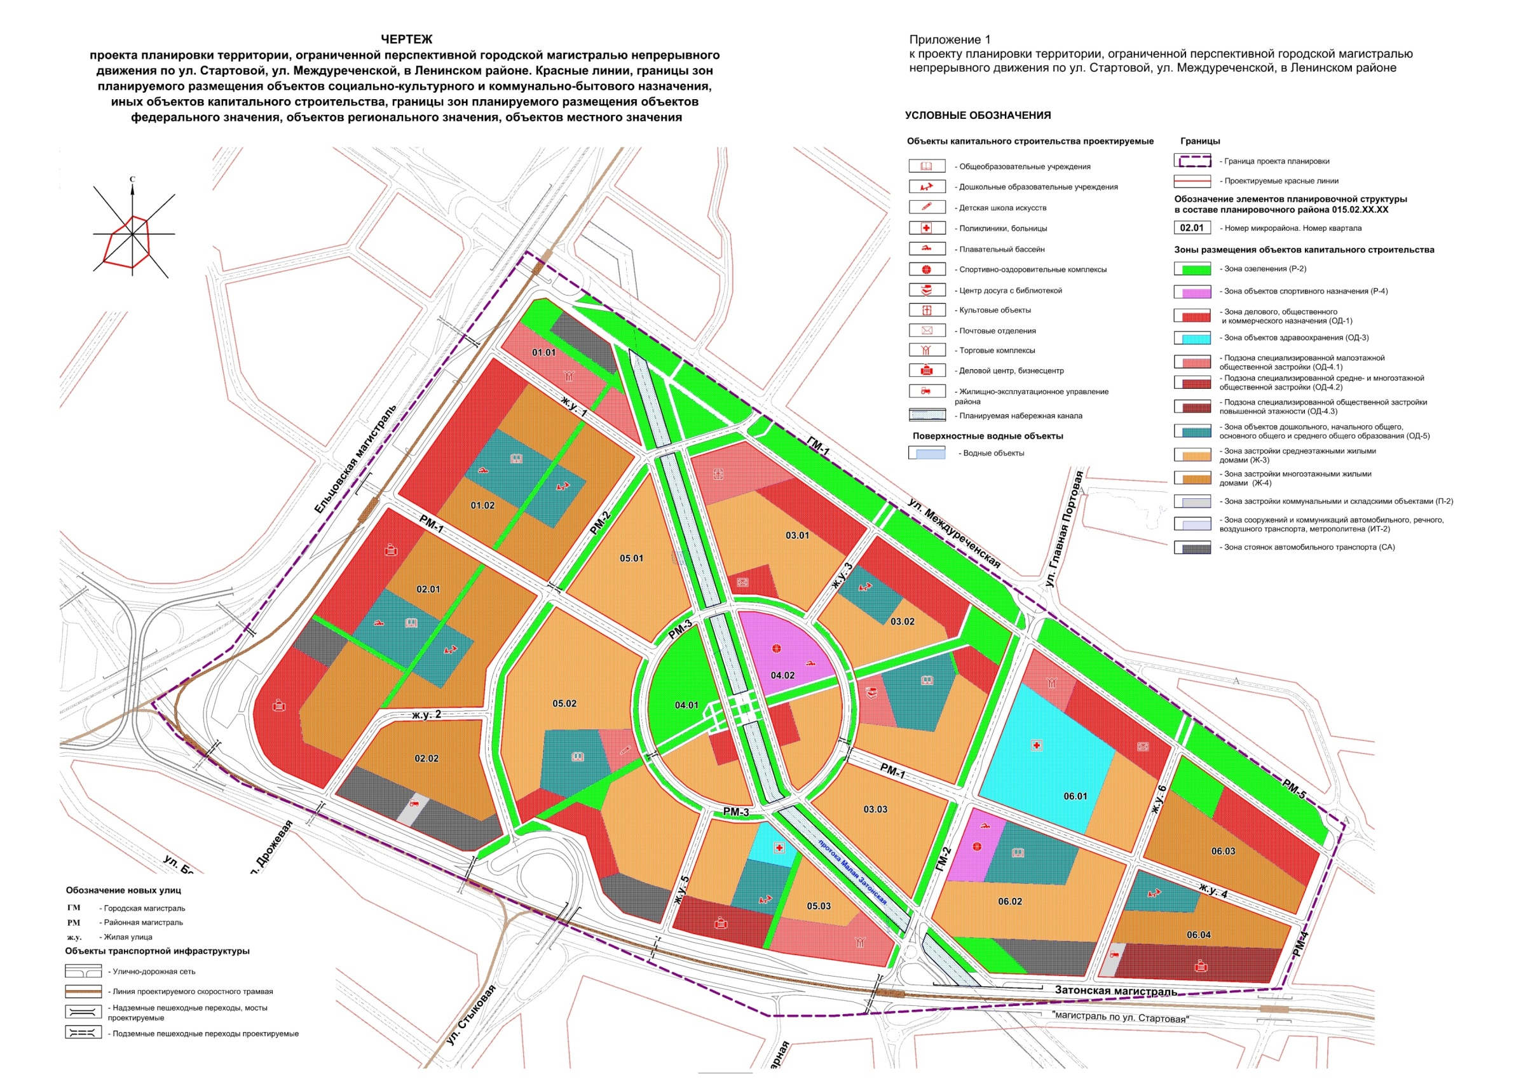
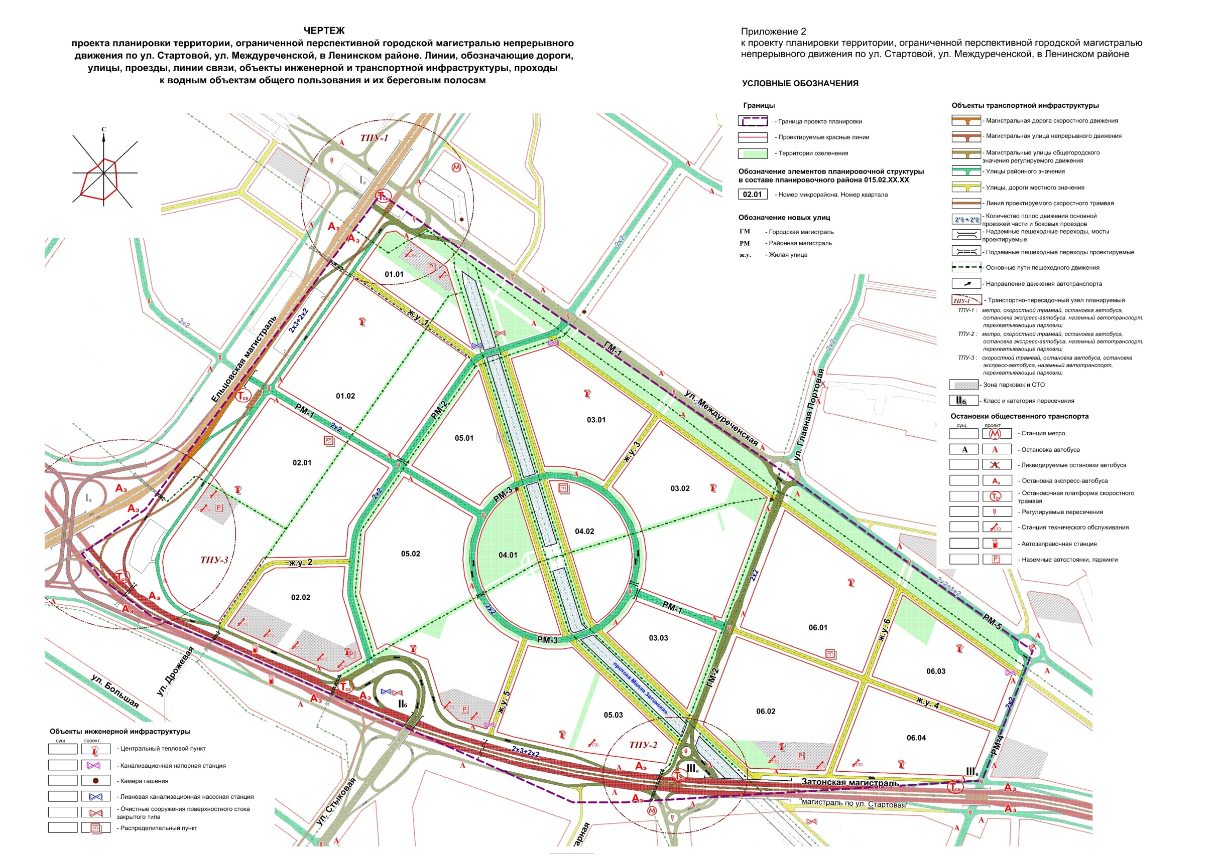
Приложение 3
к проекту планировки территории, ограниченной перспективной городской магистралью непрерывного движения по ул. Стартовой, ул. Междуреченской, в Ленинском районе

ПОЛОЖЕНИЕ
о размещении объектов капитального строительства федерального,
регионального и местного значения, а также о характеристиках
планируемого развития территории, в том числе плотности и
параметрах застройки территории и характеристиках развития
систем социального, транспортного обслуживания и
инженерно-технического обеспечения, необходимых
для развития территории

1. Характеристика современного использования территории

Планируемая территория площадью 260,6 га размещается в границах Ленинского района. С северо-восточной стороны она ограничена створом ул. Междуреченской, с восточной стороны – дорогой в направлении жилого района «Затон», с юго-западной стороны – створом перспективной магистрали непрерывного движения на продолжении ул. Стартовой, с северо-западной стороны – створом перспективной Ельцовской магистрали.
Территория планируемого района свободна от застройки и в основном занята объектами складирования промышленных отходов – золоотвалами теплоэлектроцентралей (далее – ТЭЦ) ТЭЦ-2 и ТЭЦ-3, шламонакопителями производственных предприятий. Объекты застройки на территории отсутствуют. Действующие объекты обслуживания населения находятся за пределами нормативных радиусов доступности.
Район размещается на участке, расположенном между Ленинской промзоной и жилым районом «Затон». С городскими районами транспортное сообщение осуществляется только по проезду на ул. Большой. В градостроительном отношении территория района не освоена.
Дальнейшее развитие планируемого района зависит от решения его основных градостроительных проблем, среди которых выделяются следующие:
отдаленность планировочного района от селитебных территорий города, общественно-деловых, рекреационных центров;
ограничения по транспортному обслуживанию территории, неразвитость улично-дорожной сети, отсутствие внеуличных видов пассажирского транспорта;
сложность инженерно-геологических условий, включающая возможность затопления 1 %-ным паводком, наличие заболоченных участков;
отсутствие в пределах нормативных радиусов доступности объектов коммунально-бытового обслуживания населения.

2. Основные направления градостроительного развития территории

2.1. Основные положения

Согласно положениям Генерального плана города Новосибирска рассматриваемая территория отнесена к числу планируемых к освоению в целях жилищного строительства. Важнейшим фактором градостроительного развития здесь может выступить перспективное строительство магистральной улично-дорожной сети, в особенности – перспективного Ельцовского автодорожного моста через р. Обь.
Проектом выделено 6 микрорайонов общественно-жилого назначения с 16 кварталами в их составе. Планировочные элементы обозначаются соответствующим проектным кодом (приводятся далее в скобках) и характеризуются своими параметрами использования:
микрорайон общественно-жилой застройки (01.00). Состоит из 2 кварталов малоэтажной общественной застройки (01.01) и многоэтажной общественно-жилой застройки (01.02). Включает также торговый центр, общеобразовательную школу с плавательным бассейном, детский сад, другие объекты местного обслуживания населения. Со стороны перспективной Ельцовской магистрали в составе застройки размещаются объекты обслуживания городского значения;
микрорайон общественно-жилой застройки (02.00). Состоит из 2 кварталов многоэтажной общественно-жилой застройки (02.01, 02.02). Здесь также размещаются общеобразовательная школа с плавательным бассейном, детский сад, другие объекты местного обслуживания населения. Со стороны Ельцовской и Затонской магистралей размещаются бизнес-центры, автопаркинги общего пользования, база жилищно-экплуатационной организации (далее – ЖЭУ);
микрорайон общественно-жилой застройки (03.00). Состоит из 3 кварталов среднеэтажной общественно-жилой застройки (03.01, 03.02, 03.03). Здесь также размещаются общеобразовательная школа, детский сад, досуговый центр района с библиотекой, другие объекты местного обслуживания населения. Со стороны магистрали по ул. Междуреченской размещается приходской храм района, озелененные скверы;
микрорайон общественно-жилой застройки (04.00). Состоит из 2 кварталов среднеэтажной общественно-жилой застройки (04.01, 04.02). В составе формируемого общественного центра района здесь размещаются сад жилого района (04.01) и спортивный комплекс с плавательным бассейном, стадионом, детско-юношеской спортивной школой (далее – ДЮСШ) (04.02);
микрорайон общественно-жилой застройки (05.00). Состоит из 3 кварталов среднеэтажной общественно-жилой застройки (05.01, 05.02, 05.03). Здесь также размещаются общеобразовательная школа, детский сад, детская школа искусств, районная поликлиника, другие объекты местного обслуживания населения. Со стороны планируемой Затонской магистрали размещаются торговый центр, бизнес-центры, автопаркинги общего пользования;
микрорайон общественно-жилой застройки (06.00). Состоит из 2 кварталов среднеэтажной (06.01, 06.02) и 2 кварталов многоэтажной (06.03, 06.04) общественно-жилой застройки. Здесь также размещаются общеобразовательная школа, детский сад, спортивный комплекс с плавательным бассейном и ДЮСШ, больничный стационар, другие объекты местного обслуживания населения. Со стороны планируемой Затонской магистрали размещаются бизнес-центры, автопаркинги общего пользования, база ЖЭУ. Со стороны магистрали по ул. Междуреченской размещается торговый центр, объекты обслуживания населения, озелененный сквер.
На расчетный срок 2030 года планируются следующие основные показатели развития района:
численность населения может достичь 44,7 тыс. человек;
объем жилищного фонда может составить 1,47 млн. кв. м;
объем фонда общественной недвижимости может составить 0,36 млн. кв. м.
Проектом устанавливаются зоны планируемого размещения объектов капитального строительства, которые по своим наименованиям и регламентам использования соответствуют территориальным зонам, установленным Правилами землепользования и застройки города Новосибирска. Баланс зонирования территории и основные показатели ее использования представлены в разделе 4.

2.2. Развитие системы транспортного обслуживания

Предусматривается строительство новых элементов системы транспортного обслуживания территории. Развитие получат уличные и внеуличные виды транспорта.
Проектными мероприятиями предусмотрено достижение на расчетный срок плотности улично-дорожной сети (далее - УДС) в размере 4,5 км/кв. км, что создаст условия для пропуска перспективных транспортных потоков. Предусматривается строительство новых элементов УДС в следующем составе:
магистральной дороги скоростного движения, проходящей в створе перспективного Ельцовского мостового перехода через р. Обь (Ельцовская магистраль);
улицы непрерывного движения на продолжении ул. Стартовой (Затонская магистраль);
магистральной улицы общегородского значения регулируемого движения в створе ул. Междуреченской (проектный номер ГМ-1);
магистральной улицы общегородского значения регулируемого движения в створе ул. Героической (проектный номер ГМ-2);
магистральных улиц районного значения с проектными номерами РМ-1, РМ-2, РМ-3, РМ-4, РМ-5;
улиц в жилой застройке с проектными номерами ж. у. 1, ж. у. 2, ж. у. 3, ж. у. 4, ж. у. 5, ж. у. 6;
проездов вдоль планируемой набережной канала на протоке Малая Яринская.
Расчетная протяженность УДС планируется в размере 11,85 км, в том числе протяженность магистральных улиц составит 7,49 км.
Положение установленных проектом красных линий определяется шириной проезжей части улиц и дорог, шириной коридоров инженерно-технических коммуникаций, шириной тротуаров и полос озеленения. Проектом учитывается территория размещения перспективных транспортных развязок, в том числе в разных уровнях.
Предусматривается развитие внеуличных видов скоростного пассажирского транспорта. Линии скоростного трамвая размещаются в створе Затонской и Ельцовской магистралей. По территории района может пройти линия метрополитена в случае размещения перехода метро через Обь по Ельцовскому створу.
Предусматривается размещение линий экспресс-автобуса на Затонской и Ельцовской магистралях. Линии автобусного сообщения также предусматриваются по магистральным улицам общегородского и районного значения, а также боковым проездам улиц непрерывного движения: вдоль Ельцовской и Затонской магистралей, по улицам ГМ-1, ГМ-2, РМ-1, РМ-3, РМ-4, РМ-5. Расчетная протяженность линий пассажирского транспорта всех видов составит 9,58 км.
Основные транспортно-пересадочные узлы размещаются на пересечении Ельцовской магистрали с ул. Междуреченской и Затонской магистралью, а также на пересечении Затонской магистрали с улицей с проектным номером ГМ-2. Здесь предусмотренна организация пересадок с внеуличных видов транспорта (метрополитен, скоростной трамвай) на уличные виды общественного транспорта (автобус, экспресс-автобус) и индивидуальные виды автотранспорта. В составе транспортно-пересадочных узлов также размещаются перехватывающие автопарковки и внеуличные пешеходные переходы.
На проектируемой территории формируется сеть пешеходного движения, представленная системой бульваров, тротуарами в пределах УДС, дорожками и тротуарами внутриквартальных территорий. Сеть местного пешеходного движения ориентирована в направлении объектов массового посещения, остановок общественного транспорта. Сеть транзитного пешеходного движения ориентирована в направлении прибрежных территорий Оби, а также вдоль планируемого Затонского бульвара.
Предусматривается развитие системы хранения индивидуального автотранспорта. Выделяются зоны размещения многоуровневых автопаркингов общего пользования вместимостью до 500 машино-мест с радиусами доступности до 800 м. Здесь же размещаются станции технического обслуживания автомобилей (далее - СТО). Паркинги и автостоянки местного обслуживания размещаются в пределах земельных участков объектов капитального строительства. В составе проезжей части улиц в жилой застройке, боковых проездов магистральных улиц предусматриваются дополнительные полосы, используемые для организации временного хранения автотранспорта. Данные мероприятия позволят организовать на территории необходимые 20,3 тыс. машино-мест в составе автостоянок всех видов, в том числе 8,0 тыс. машино-мест в составе крытых автопаркингов. Предусматривается размещение СТО индивидуального автотранспорта общей мощностью 90 постов, автозаправочных станций общей мощностью 16 автозаправочных мест.

2.3. Развитие систем инженерно-технического обеспечения

На территории в настоящее время имеются отдельные объекты городских систем инженерно-технического обеспечения. По границам района транзитом проходят магистральные сети, в том числе воздушные ЛЭП 220 и 110 кВ, городской водовод Д 500 мм, городской канализационный коллектор Д 2500 мм, надземная теплотрасса 2 Д 300 мм.
В целях градостроительного развития территории района предусмотрено размещение новых сетей и сооружений инженерно-технического обеспечения. На участках размещения дорог и транспортных развязок потребуется частичный вынос существующих инженерных сетей.

2.3.1. Водоснабжение

Предусматривается развитие централизованной системы холодного водоснабжения от коммунальных сетей города. На территории осуществляется прокладка магистральных и межквартальных водоводов. Планируется кольцевая система водоснабжения. Новые магистральные водоводы предусмотрены расчетными диаметрами Д 400 - 500 мм, межквартальные водоводы - Д 355 - 400 мм. Потребуется частичная перекладка водовода Д 500 мм для выноса из-под планируемой проезжей части ул. Междуреченской. Противопожарный водопровод территории объединен с хозяйственно-питьевым. Для наружного пожаротушения на водопроводных сетях устанавливаются пожарные гидранты.

2.3.2. Водоотведение

Предусматривается прокладка новых коллекторов расчетными диаметрами Д 300 - 800 мм. В самых низких точках территории запроектированы канализационные насосные станции перекачки (далее - КНС). КНС-1 и КНС-2 последовательно перекачивают бытовые стоки с территории, ограниченной ул. Междуреченской, Затонской магистралью, набережной канала, в существующий коллектор Д 2500 мм, расположенный вдоль ул. Междуреченской. КНС-3 и КНС-4 последовательно перекачивают бытовые стоки с территории, ограниченной Ельцовской магистралью, Затонской магистралью, набережной канала, также в существующий коллектор Д 2500 мм.

2.3.3. Теплоснабжение

Предусматривается развитие централизованной системы теплоснабжения и горячего водоснабжения объектов застройки. Подключение потребителей предусмотрено по независимой схеме к магистральным сетям, планируемым к прокладке от ТЭЦ-3. Расчетные диаметры магистральных сетей 2 Д 630 - 720 мм учитывают перспективные нагрузки рассматриваемой и смежных планировочных территорий.
В кварталах застройки планируется размещение центральных тепловых пунктов (далее - ЦТП). Для их подключения предусматривается прокладка магистральных тепловых сетей расчетных диаметров 2 Д 250 - 500 мм в створе планируемых улиц. Размещение ЦТП уточняется на этапе архитектурно-строительного проектирования.

2.3.4. Электроснабжение

Для обеспечения перспективной нагрузки в размере 30,47 МВт предусматриваются следующие основные мероприятия. Планируемые на территории распределительные пункты (далее - РП) 10 кВ общим количеством 3 штуки запитываются от ПС 110/10кВ «Луговая», для чего потребуется увеличение мощности установленного оборудования на подстанции. При необходимости возможно рассматривать подключение РП и от ПС 110/10 кВ «ТЭЦ-3». Питание новых РП предусматривается по КЛ-10 кВ двумя взаиморезервируемыми линиями, прокладываемым в траншеях или кабельных каналах, на расстоянии 2 м друг от друга, кабелями из сшитого полиэтилена. Питание объектов застройки планируется от отдельно стоящих ТП-2х1250кВА. Подключение ТП должно осуществляться по двум взаиморезервируемым кабельным линиям по встречной двухлучевой схеме. Количество, тип, мощность и размещение новых РП и ТП уточняются на этапе архитектурно-строительного проектирования объектов застройки.

2.3.5. Связь

Существующие линейные сооружения связи (линии связи, контейнер-аппаратные с технологическим оборудованием связи), попадающие в зону застройки, подлежат переносу с размещением вдоль проектируемых улиц.

2.3.6. Инженерная подготовка территории

Проектом планировки предусматриваются мероприятия по инженерной защите, организации рельефа, развитию системы закрытой ливневой канализации на всей территории планируемого района.
Для подготовки нарушенных территорий к использованию в гражданском строительстве планируются следующие основные мероприятия: рекультивация участков золоотвалов и шламонакопителей, выторфовывание заболоченных участков территории, вертикальная планировка территории, в том числе с использованием золосмеси, накопленной в золоотвалах.
Для защиты территории от затопления 1%-ным паводком предусмотрено строительство дамбы обвалования, окаймляющей смежные территории по берегу реки Оби и Яринскому заливу, а также подсыпка, при необходимости, участков строительства до незатопляемых отметок. Отметка гребня противопаводковых сооружений рассчитывается с учетом ветрового нагона волны и запаса 0,5 м.
Предусматриваются также мероприятия по берегоукреплению и устройству прогулочной набережной вдоль русла протоки Малая Яринская. Все стоки, поступающие в протоку, включая сбросы производственных предприятий Ленинской промышленной зоны города, подлежат очистке до уровня требований, предъявляемых к водоемам рыбохозяйственного назначения.
На участках размещения застройки мероприятиями вертикальной планировки обеспечиваются нормативные уклоны для организации естественного стока поверхностных вод. Длина свободного пробега поверхностных вод по УДС не должна превышать 150 - 200 м. Перед проведением планировки на участках застройки должны предусматриваться мероприятия по снятию и сохранению плодородного слоя почвы для его последующего использования при озеленении территории.
Предусматривается развитие закрытой системы ливневой канализации для отвода дождевых, талых и поливомоечных стоков с застраиваемых территорий. Канализационные коллекторы выполняются из железобетонных труб повышенной прочности расчетными диаметрами Д 500 - 800 мм. Сброс поверхностного стока осуществляется в канал протоки Малая Яринская через планируемые очистные сооружения. Всего предусматривается три площадки для размещения очистных сооружений поверхностного стока закрытого типа.

2.4. Мероприятия по защите территории от воздействия чрезвычайных

ситуаций природного и техногенного характера, мероприятия

по гражданской обороне

Проектируемая территория располагается в зоне действия поражающих факторов при возможных авариях на автомобильном транспорте, следующем по ул. Большой, перспективным Затонской и Ельцовской магистралям. К существующим и перспективным опасным объектам, которые могут являться источниками возникновения чрезвычайной ситуации на территории, относятся ТЭЦ-3, планируемые автозаправочные станции.
Часть территории новой застройки находится в зоне возможного затопления паводками 1 %-ной обеспеченности реки Оби. Проектом предусмотрены мероприятия по инженерной защите территории от воздействия паводковых вод.
Застраиваемые кварталы обеспечиваются кольцевыми участками городского водопровода, оборудованными пожарными гидрантами. Вся территория входит в зону обслуживания существующих и планируемых к размещению служб экстренного реагирования города, в том числе:
планируемых к размещению объектов оказания медицинской помощи – поликлиники и больничного стационара;
планируемых к размещению на смежных территориях - подстанции скорой помощи и пожарного депо.
Объекты застройки должны обеспечиваться беспрепятственным доступом для проезда пожарной и другой специальной техники по проезжей части улиц и местных проездов.

3. Положения о размещении объектов федерального, регионального

и местного значения

3.1. Размещение объектов федерального значения

Существующие на территории объекты капитального строительства федерального значения сохраняются. Размещение новых объектов не предусмотрено.

3.2. Размещение объектов регионального значения

На расчетный срок предусмотрено размещение следующих объектов регионального значения:
поликлиники на 760 посещений в смену в квартале 05.03;
больничного стационара на 750 коек в квартале 06.01.

3.3. Размещение объектов местного значения

На расчетный срок предусмотрено размещение объектов обслуживания местного значения следующей расчетной вместимости:
общеобразовательной школы на 1000 мест с плавательным бассейном в квартале 01.02;
общеобразовательной школы на 1000 мест с плавательным бассейном в квартале 02.01;
общеобразовательной школы на 1050 мест в квартале 03.02;
общеобразовательной школы на 1000 мест в квартале 05.02;
общеобразовательной школы на 1100 мест в квартале 06.02;
детского сада на 300 мест в квартале 01.02;
детского сада на 300 мест в квартале 02.01;
детского сада на 300 мест в квартале 03.02;
детского сада на 340 мест в квартале 05.03;
детского сада на 330 мест в квартале 06.04;
детской школы искусств на 400 мест в квартале 05.02;
центра досуга с районной библиотекой на 100 читательских мест в квартале 03.02;
спортивного комплекса района с плавательным бассейном, стадионом, ДЮСШ в квартале 04.02;
спортивно-оздоровительного комплекса с плавательным бассейном, ДЮСШ в квартале 06.02.
Предусматривается благоустройство следующих объектов отдыха и озеленения:
сада жилого района в квартале 04.01;
набережной канала;
Затонского пешеходного бульвара;
бульваров в составе улиц с проектными номерами ГМ-2, РМ-2, РМ-3;
бульваров в кварталах 01.01, 01.02, 02.01, 03.02, 05.02, 05.03;
скверов в кварталах 03.02, 06.02, 06.03.
На расчетный срок предусматривается строительство новых объектов улично-дорожной сети указанной протяженности:
участка Ельцовской магистрали скоростного движения (1,35 км) с шириной проезжей части по 3 полосы в обоих направлениях, боковыми проездами, разноуровневыми транспортными развязками;
участка Затонской магистрали непрерывного движения (2,83 км) с шириной проезжей части по 3 полосы в обоих направлениях, боковыми проездами, разноуровневыми транспортными развязками;
участков магистралей общегородского значения регулируемого движения с шириной проезжей части 22,0 м и проектным номером ГМ-1 (1,46 км), с шириной проезжей части 16,0 м и проектным номером ГМ-2 (0,94 км);
участков магистральных улиц районного значения с шириной проезжей части 16,0 м и проектными номерами РМ-3 (0,75 км), РМ-5 (0,38 км);
участков магистральных улиц районного значения с шириной проезжей части 15,0 м и проектными номерами РМ-1 (1,09 км), РМ-2 (1,28 км); РМ-4 (0,23 км);
строительство участков жилых улиц с шириной проезжей части 12,0 м и проектными номерами ж. у. 1 (0,43 км), ж. у. 2 (0,47 км), ж. у. 3 (0,26 км), ж. у. 4 (0,82 км), ж. у. 5 (0,30 км), ж. у. 6 (0,57 км), а также проездов по набережной канала (1,51 км).

4. Основные показатели развития территории

Таблица
Основные показатели развития территории

№  п/п | Наименование показателя | Единица измерения | Состояние на 2014 год | Состояние на 2030 год

1 | 2 | 3 | 4 | 5
1 | Территория
1.1 | Площадь планировочного района, в том числе: | га | 260,6 | 260,6
1.1.1 | Зона озеленения (Р-2) | га | - | 31,9
1.1.2 | Зона объектов спортивного назначения (Р-4) | га | - | 3,9
1.1.3 | Зона делового, общественного и коммерческого назначения (ОД-1) | га | - | 22,4
1.1.4 | Зона объектов здравоохранения (ОД-3) | га | - | 7,1
1.1.5 | Подзона специализированной малоэтажной общественной застройки (ОД-4.1) | га | - | 9,2
1.1.6 | Подзона специализированной средне- и многоэтажной общественной застройки (ОД-4.2) | га | - | 1,7
1.1.7 | Подзона специализированной общественной застройки повышенной этажности (ОД-4.3) | га | - | 2,9
1.1.8 | Зона объектов дошкольного, начального общего, основного общего и среднего (полного) общего образования (ОД-5) | га | - | 15,8
1.1.9 | Зона застройки среднеэтажными жилыми домами (Ж-3) | га | - | 49,2
1.1.10 | Зона застройки многоэтажными жилыми домами (Ж-4) | га | - | 30,1
1.1.11 | Зона застройки индивидуальными жилыми домами (Ж-6) | га | 1,4 | -
1.1.12 | Зона коммунальных и складских объектов (П-2) | га | - | 0,6
1.1.13 | Зона улично-дорожной сети (ИТ-3) | га | - | 77,5
1.1.14 | Зона стоянок для легковых автомобилей (СА) | га | - | 8,3
1.1.15 | Зона объектов санитарно-технического назначения (С-2) | га | 214,3 | -
1.1.16 | Территории резерва | га | 44,9 | 0,0
1.2 | Обеспеченность территориями озеленения общего пользования | кв. м/ чел. | 0 | 7,1
2 | Население
2.1 | Численность населения | тыс. чел. | 0 | 44,7
2.2 | Плотность населения планировочного района | чел./га | 0 | 171
2.3 | Плотность населения микрорайонов жилой застройки | чел./га | 0 | 420
3 | Жилищный фонд
3.1 | Средняя обеспеченность населения общей площадью жилья | кв. м/ чел. | 0 | 33,0
3.2 | Общий объем жилищного фонда | тыс. кв. м | 0 | 1473
4 | Объекты социального и культурно-бытового обслуживания населения
4.1 | Детские дошкольные учреждения | мест | 0 | 1570
4.2 | Общеобразовательные школы | мест | 0 | 5150
4.3 | Детские школы искусств, центры детского творчества | мест | 0 | 400
4.4 | Детско-юношеские спортивные школы | мест | 0 | 700
4.5 | Поликлиники-амбулатории | посещений в смену | 0 | 760
4.6 | Больничный стационар | коек | 0 | 750
4.7 | Предприятия торговли всех видов, в том числе: | тыс. кв. м торговой площади | 0 | 26,1
 | повседневного обслуживания |  | 0 | 4,1
4.8 | Библиотеки | читальных мест | 0 | 100
4.9 | Физкультурно-спортивные залы, помещения | кв. м пола | 0 | 6500
4.10 | Бассейны | кв. м зеркала воды | 0 | 1000
4.11 | Общественная недвижимость, в том числе: | тыс. кв. м общей площади | 0 | 363
 | коммерческая недвижимость |  | 0 | 165
5 | Транспортная инфраструктура
5.1 | Протяженность улично-дорожной сети, в том числе: | км | 0,30 | 11,85
5.1.1 | Магистральные улицы, в том числе: | км | 0,30 | 7,49
 | скоростного движения | км | - | 0,68
 | непрерывного движения | км | - | 1,42
 | общегородские регулируемого движения | км | 0,30 | 1,67
 | районного значения | км | - | 3,72
5.1.2 | Улицы местного значения | км | - | 4,36
5.2 | Плотность улично-дорожной сети | км/кв. км | 0,1 | 4,5
5.3 | Плотность магистральной сети | км/кв. км | 0,1 | 2,9
5.4 | Протяженность линий общественного транспорта, в том числе: | км | 0,30 | 9,58
 | автобуса (в том числе экспресс-движения) | км | 0,30 | 7,49
 | легкорельсового транспорта | км |  | 2,09
5.5 | Парковочных мест, в том числе: | тыс. машино-мест | 0 | 20,3
 | в гаражных комплексах |  | 0 | 8,0
 | на открытых стоянках |  | 0 | 12,3
6 | Инженерное оборудование и благоустройство территории
6.1 | Водопотребление | тыс. куб. м/ сутки | 0 | 20,19
6.2 | Водоотведение | тыс. куб. м/ сутки | 0 | 17,94
6.3 | Отведение ливневых стоков | куб. м/сек. | 0 | 6,14
6.4 | Потребление электроэнергии | МВт | 0 | 30,47
6.5 | Годовое потребление природного газа | млн. куб. м/ год | 0 | 0
6.6 | Потребление тепла на отопление, вентиляцию, горячее водоснабжение | Гкал/час | 0 | 145,37
6.7 | Количество твердых бытовых отходов | куб. м/ сутки | 0 | 227
____________

